赵县林果技术服务中心部门决算

二〇一七年度

目 录
第一部分 赵县林果技术服务中心部门概况
一、主要职责
二、机构设置
第二部分 赵县林果技术服务中心部门决算公开情况表附表
1、部门收入支出决算总表
2、部门收入决算表
3、部门支出决算表
4、部门财政拨款收入支出决算总表
5、部门一般公共预算财政拨款支出决算表
6、部门一般公共预算财政拨款基本支出决算表
7、部门政府性基金预算财政拨款收入支出决算表
8、部门国有资本经营预算财政拨款收入支出决算表
9、部门“三公”经费及相关信息统计表
10、政府采购情况表
第三部分 赵县林果技术服务中心2016年部门总决算情况说明
1、收入支出决算总体情况说明
2、收入决算情况说明
3、支出情况说明
4、部门财政拨款收入支出决算情况说明
5、部门一般公共预算财政拨款支出情况说明
6、部门一般公共预算财政拨款基本支出情况说明
7、部门政府性基金预算财政拨款收支情况说明
8、部门国有资本经营预算财政拨款支出情况说明
9、部门财政拨款“三公”经费支出情况说明
第四部分政府采购执行说明
第五部分国有资产信息说明
第六部分预算执行情况分析
第七部分机关运行费情况
第八部分财政拨款“三公”经费

第一部分 赵县林果技术服务中心职责及机构设置

一、主要职责
（一）贯彻执行国家、省、县、关于林业及其生态建设的方针、政策和法律法规；拟定全县林业及其生态环境建设、森林资源保护、国土绿化、荒漠化防治和林业产业发展的规定和方法，并组织实施监督和检查，组织开展森林资源、承担林业生态文明建设的有关工作。
（二）扶持果品、苗木、花卉的标准化生产和基地建设，推动果品、花卉的结构调整。指导全县林业产业相关工作，扶持林业企业发展。
（三）组织指导全县林业及其生态建设的科技创新和技术示范推广，为林业生态发展和林产品生产提供公共支撑。依法依规履行机关日常管理工作。
（四）制订全县梨果生产和造林绿化发展规划，指导梨果生产，抓好技术推广·普及工作；抓好梨果包装·管理·规范包装市场；搞好梨果储藏管理，加强梨果销售信息服务；抓好行业协会建设，提高产业化发展水平；抓好全县植树造林工作，依法查处毁林案件；搞好植物质量监督检查工作；完成县委·县政府交办的其他工作任。
二、机构设置

部门机构设置情况
单位名称 | 单位性质 | 单位规格 | 经费保障形式
赵县林果技术服务中心 | 事业 | 正科级 | 财政拨款

第二部分 赵县林果技术服务中心部门决算公开情况表附表
1、部门收入支出决算总表
2、部门收入决算表
3、部门支出决算表
4、部门财政拨款收入支出决算总表
5、部门一般公共预算财政拨款支出决算表
6、部门一般公共预算财政拨款基本支出决算表
7、部门政府性基金预算财政拨款收入支出决算表
8、部门国有资本经营预算财政拨款收入支出决算表
9、部门“三公”经费及相关信息统计表
10、政府采购情况表
第三部分 赵县林果技术服务中心2016年部门决算情况说明
1、收入支出决算总体情况说明
2017年收入1944.2841万元；比2016年减少32.86%，其中财政拨款收入1944.2841万元，比2016年减少32.86%；其他收0万元比2016年减少0%；上年结余268.137万元，2017年支出1944.2841万元，比2016年减少32.86%；结余0万元。1、收入支出决算总体情况说明
2017年收入1944.2841万元，比2016年减少63889.1755万元，减少了32.86%；减少的原因是项目资金支出、商品和服务等支出、涉外发展服务支出项目资金减少。其中财政拨款收入394.61万元，比2016年减少163.59万元，减少29.31%。其中：政府性基金预算财政拨款83.64万元，比2016年减少14.64万元，减少21.22%；上年结余0万元，2017年支出378.24万元，比2016年减少265.30万元，减少了41.23%；结余16.38万元，减少的原因是社会保障就业支出、商品服务等支出、涉外发展服务支出项目资金减少。。

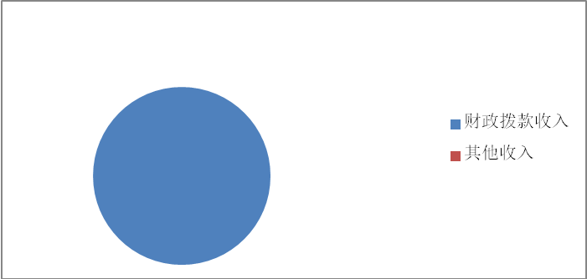
2、收入决算情况说明
2017年收入1944.2841万元，其中行政运393.9309万元，资金来源全部为财政拨款收入。

3、支出决算情况说明
2017年支出1944.2841万元，其中基本支出393.9309万元，项目支出1550.3532万元。
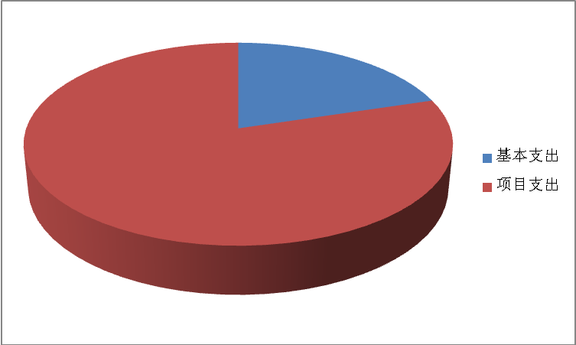
4、财政拨款收入支出决算情况说明
2017年财政拨款收入1944.2841万元，比2016年减少32.86%；其中基本支出经费393.9309万元，比2016年减少2.4%；项目支出经费1550.3532万元比2016年减少30%； 2017财政拨款结余0万元。
5、一般公共预算财政拨款支出决算情况说明
2017年财政拨款支出共1944.2841万元，其中人员经费339.5785万元，正常公用经费54.3524万元，专项经费支出0万元
6、一般公共预算财政拨款基本支出情况说明
2017年一般公共预算财政拨款基本支出393.9309万元，其中工资福利支出221.2785万元，正常公用支出54.3524万元，对个人和家庭的补助支出118.3万元。
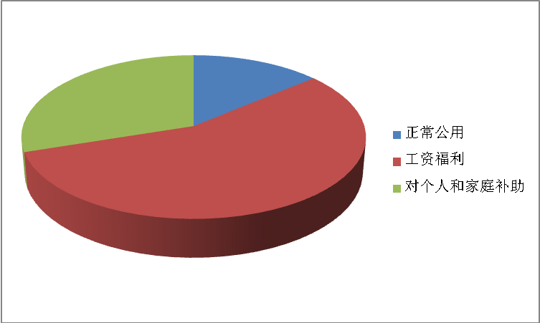
7、政府性基金预算财政拨款收支情况说明
赵县林果技术服务中心2017年无政府性基金财政拨款情况。
8、国有资本经营预算财政拨款支出情况说明
赵县林果技术服务中心2017年无国有资本经营预算财政拨款情况。
9、 “三公”经费及相关信息统计表说明
2017年三公经费支出6.83万元比2016年增加86%。其中：因公出国（境）费0万元，与上年一致；公务用车保有量1辆，用于公务用车运行维护费6.83万元，与上年相比增加86%，主要原因为换旧欠。公务用车购置0万元，与上年一致；公务接待0万元，与上年一致。
10、2017年度部门预算绩效管理工作情况说明
根据深化绩效预算管理文件精神，我单位将绩效理念和绩效管理贯穿于预算管理工作的全过程，健全了财政绩效运行监控机制，强化了绩效评价结果应用，完善了绩效问责办法，形成了绩效预算管理机制。
11、2017年度其他重要事项情况说明：
无。
第四部分 政府采购执行说明
赵县林果技术服务中心2017年无政府采购情况。
第五部分 国有资产信息说明
2017 143.3897万元，其中房屋建筑物2254 m²价值119.9586万元、交通工具1辆14万元、其他固定资产9.4311万元，2017年固定资产新增0万元。2017年末固定资产143.3897万元。
第六部分 预算执行情况分析
1.关于预算执行情况分析
（1）、2017年收入1944.2841万元，全部为财政拨款收入。上年结余0万元，2017年支出1944.2841万元，结余0万元； 2016年支出2627.6626万元,结余268.137万元。2017年比2016年预算收入减少683万元，原因是2017年减少项目支出683万元。
（2）、2017年财政拨款1944.2841万元，年初预算1484.4万元，原因是增加项目支出460万元。

第七部分 机关运行费情况
2017年本单位机关运行经费支出393.9309万元

序号 | 预算支出项目 | 合 计
1 | 办公费 | 7849元
2 | 印刷费 | 0
3 | 水费 | 8638元
4 | 电费 | 27392.9元
5 | 邮电费 | 74163.2元
6 | 取暖费 | 41202元
7 | 物业管理费 | 0元
8 | 差旅费 | 6182元
9 | 维护费 | 92624元
10 | 会议费 | 0元
11 | 培训费 | 0元
12 | 公务用车运行维护费 | 68300元
13 | 其他交通费用 | 18000元
14 | 其他商品和服务支出 | 176288元

第八部分 财政拨款“三公”经费
2017年三公经费支出6.83万元，2017年三公经费支出预算9万元， 1、2017年因公出国（境）费为0万元， 2015年0万元。
2、2017年公务用车保有量1辆，公务用车购置支出0，与2015年0，与2016年预算0；公务用车运行维护费6.83万元， 2017年预算5万元，
3、2017年招待费0，与2017年预算0，与2016年招待费0。

相关名词解释

（一）财政拨款收入：本年度从本级财政部门取得的财政拨款，包括一般公共预算财政拨款和政府性基金预算财政拨款。
（二）事业收入：指事业单位开展专业业务活动及辅助活动所取得的收入。
（三）其他收入：指除上述“财政拨款收入”、“事业收入”、“经营收入”等以外的收入。
（四）用事业基金弥补收支差额：指事业单位在用当年的“财政拨款收入”、“财政拨款结转和结余资金”、“事业收入”、“经营收入”、“其他收入”不足以安排当年支出的情况下，使用以前年度积累的事业基金（事业单位当年收支相抵后按国家规定提取、用于弥补以后年度收支差额的基金）弥补本年度收支缺口的资金。
（五）年初结转和结余：指以前年度尚未完成、结转到本年仍按原规定用途继续使用的资金，或项目已完成等产生的结余资金。
（六）结余分配：指事业单位按照事业单位会计制度的规定从非财政补助结余中分配的事业基金和职工福利基金等。
（七）年末结转和结余：指单位按有关规定结转到下年或以后年度继续使用的资金，或项目已完成等产生的结余资金。
（八）基本支出：填列单位为保障机构正常运转、完成日常工作任务而发生的各项支出。
（九）项目支出：填列单位为完成特定的行政工作任务或事业发展目标，在基本支出之外发生的各项支出
（十）基本建设支出：填列由本级发展与改革部门集中安排的用于购置固定资产、战略性和应急性储备、土地和无形资产，以及购建基础设施、大型修缮所发生的一般公共预算财政拨款支出，不包括政府性基金、财政专户管理资金以及各类拼盘自筹资金等。
（十一）其他资本性支出：填列由各级非发展与改革部门集中安排的用于购置固定资产、战备性和应急性储备、土地和无形资产，以及购建基础设施、大型修缮和财政支持企业更新改造所发生的支出。
（十二）“三公”经费：指部门用财政拨款安排的因公出国（境）费、公务用车购置及运行费和公务接待费。其中，因公出国（境）费反映单位公务出国（境）的国际旅费、国外城市间交通费、住宿费、伙食费、培训费、公杂费等支出；公务用车购置及运行费反映单位公务用车购置支出（含车辆购置税）及租用费、燃料费、维修费、过路过桥费、保险费、安全奖励费用等支出；公务接待费反映单位按规定开支的各类公务接待（含外宾接待）支出。
（十三）其他交通费用：填列单位除公务用车运行维护费以外的其他交通费用。如飞机、船舶等的燃料费、维修费、过桥过路费、保险费、出租车费用、公务交通补贴等。
（十四）公务用车购置：填列单位公务用车车辆购置支出（含车辆购置税）。
（十五）其他交通工具购置：填列单位除公务用车外的其他各类交通工具（如船舶、飞机）购置支出（含车辆购置税）。
（十六） 机关运行经费：指为保障行政单位（包括参照公务员法管理的事业单位）运行用于购买货物和服务的各项资金，包括办公及印刷费、邮电费、差旅费、会议费、福利费、日常维修费、专用材料以及一般设备购置费、办公用房水电费、办公用房取暖费、办公用房物业管理费、公务用车运行维护费以及其他费用。

